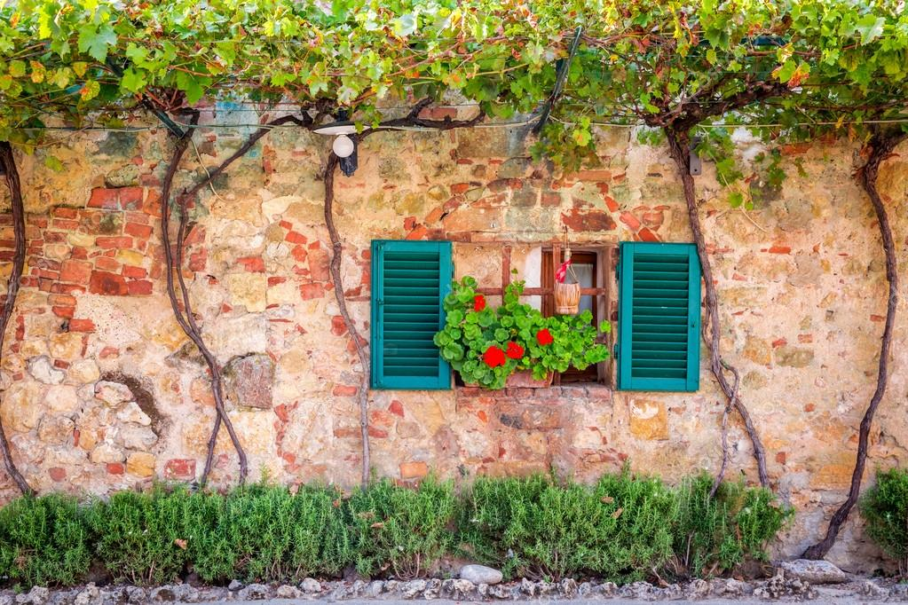

***Permis de végétaliser :***

à vous de jouer !

 ***Mairie de Saint-Bauzély***

**Bordereau de demande d’installation d’une plante grimpante**

**(à retourner avant le 1 avril à la mairie ou**

**par mail : mairie-stbauzely@wanadoo.fr)**

-**Vos coordonnées :**

-*Nom – Prénom* / Adresse postale : ……………………………………………………………..

………………………………………………………………………………………………………………………………

………………………………………………………………………………………………………………………………

-*Numéro de téléphone* : ………………………………………………………………………………….

-Mail : ………………………………………………………………………………………………………………..

-**Vous êtes :**

*-Locataire □ -Propriétaire □*

**Comment ça marche ?**

❶ Les habitants intéressés pour la plantation d’une plante grimpante remplissent le bordereau ci-dessous et le postent à la mairie avant le **1 avril 2023,**

❷ La mairie contacte les intéressés et étudie la faisabilité du projet (Ex : passage des réseaux souterrains),

❸ Si le projet est réalisable, les habitants choisissent une plante grimpante parmi une liste qui leur sera fournie et signent une charte rappelant les conditions de plantations et d’entretien ainsi qu’une autorisation d’occupation temporaire du domaine public,

❹ La plante choisie est alors récupérée à la mairie par l’administré,

❺ La mairie réalise ensuite un trou dans la route afin que la plante y soit installée.

Mairie de Saint-Bauzély